

FACULDADE METROPOLITANA DA GRANDE FORTALEZA
CURSO DE GRADUAÇÃO TECNOLÓGICA EM
ANÁLISE E DESENVOLVIMENTO DE SISTEMAS

EMERSON ALVES RODRIGUES

fabiano barcelos fontelene

wleydson lemos da silva

Leonardo nottingham

APRENDENDO PYTHON

2019.1

FACULDADE METROPOLITANA DA GRANDE FORTALEZA
CURSO DE GRADUAÇÃO TECNOLÓGICA EM
ANÁLISE E DESENVOLVIMENTO DE SISTEMAS

EMERSON ALVES RODRIGUES

fabiano barcelos fontelene

wleydon lemos da silva

Leonardo Nottingham

APRENDENDO PYTHON

FORTALEZA - CE
2019.1

SUMÁRIO

1. Introdução ........................................................................................................................ | 4
2. Vantagens e Desvantagens............................................................................................... | 5
3. Detalhes do Python .......................................................................................................... | 6
4. Instalação ......................................................................................................................... | 7
5. Exemplos........................................................................................................................... | 9

Introdução

Python é uma linguagem de programação interpretada e orientada a objetos, criada por um holandês chamado Guido van Rossum na CWI (Centro de Matemática e Informática). Uma linguagem com vários recursos poderosos que facilitam na hora de desenvolver algo. Embora o foco inicial da linguagem tenha sido aplicações científicas, com ela pode se fazer diversas coisas como:

- Construções de aplicativos com Kivy e Pybee.
- Construções de sistemas web com Flask, Django, Pyramid, etc.
- Construções de sistemas desktop com WxPython, Tkinter, etc.
- Análise de dados, IA (Inteligência Artificial), Machine Learning e etc.

Python pode ser utilizado como interpretado puro ou pode utilizar outro interpretador como, por exemplo: ipython que muitos profissionais utilizam para que contém vários recursos visuais e de auxilio (como dar destaque a mensagem de logs). Python possuem vários módulos, alguns já vem como padrão no puro Python, por exemplos o módulo matemático. Outros podem ser encontrado em repositórios, exemplo Django.

2. Vantagens e Desvantagens

VANTAGENS | DESVANTAGENS
É uma linguagem de programação muito fácil de aprender. | Não possui um correspondente para cada um dos centenas de pacotes estatísticos disponíveis na plataforma R.
Linguagem de programação bastante popular nos meios acadêmicos, para ensino de programação e para áreas de pesquisa. | Existem problemas de desempenho no Python.
Possui uma sintaxe moderna e enxuta. Possui paradigmas orientada a objetos e funcional. | Escolher qual versão utilizar. As versões 2 e 3 do Python são incompatíveis entre si, escolher qual versão utilizar em um projeto pode não ser trivial.
Possui framework de teste.
Muitas comunidades de desenvolvedores grande e bastante ativa.
Grande quantidade de bibliotecas de aprendizado computacional, big data, análise estatística, computação numérica e visualização disponíveis para Python.
As principais bibliotecas para Ciências de dados e aprendizado computacional são: NumPy, pandas, matplotlib e scikt-learn.
Possui vários pacotes para aprendizado profudo/deep.
Por ser uma linguagem de programação de propósito geral, o Python possui mais recursos para se criar uma aplicação final que possua partes de aprendizado computacional ou ciência de dados.

3. Detalhes do Python

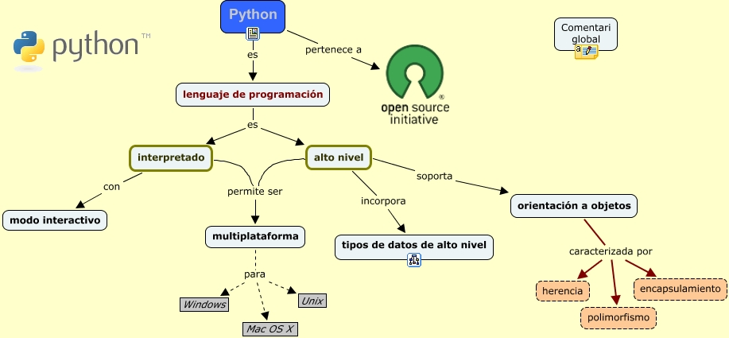

4. Instalação
Para instalar o Python em Windows, baixe o instalador do site oficial neste link. Após baixar o arquivo, execute-o:

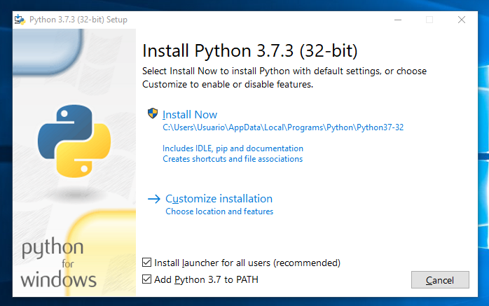

Verifique se o checkbox (Add Python to PATH) está selecionando, isso é opcional, caso queira executar comando pelo prompt. Selecione o modo de instalação customizada.
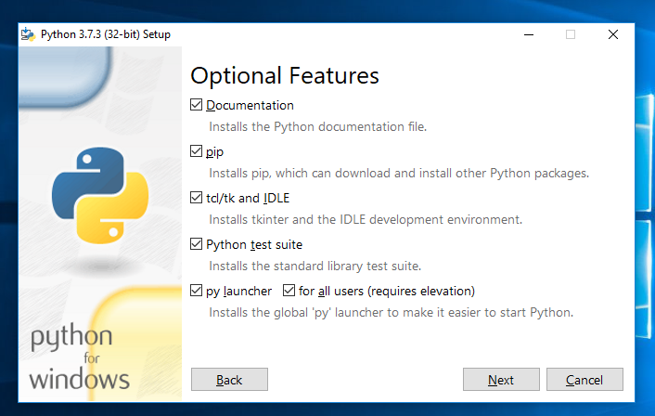
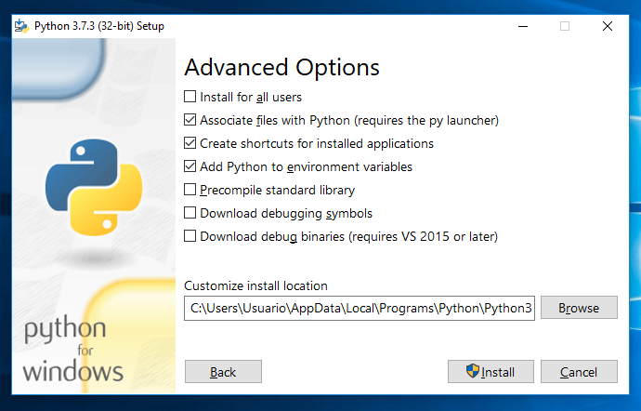

Após a instalação, abra o cmd e execute o comando ‘python’:
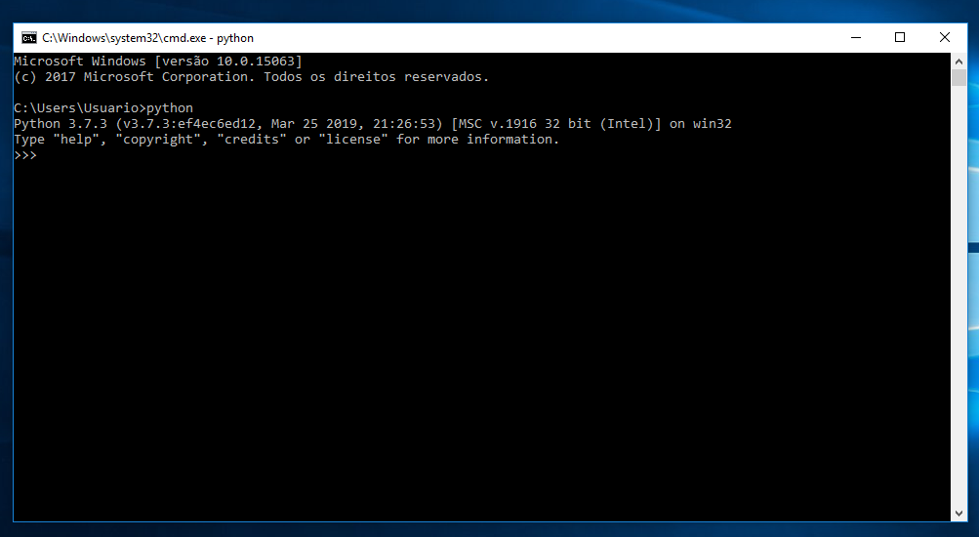

5. Exemplos

- Variáveis e tipos de dados

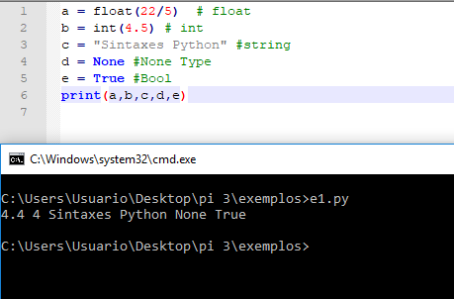

- Entrada de dados no Python

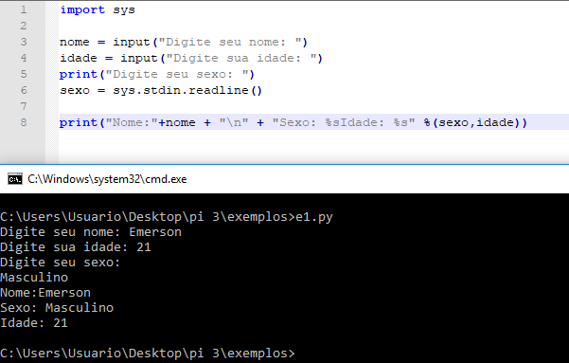

- Comandos de decisão

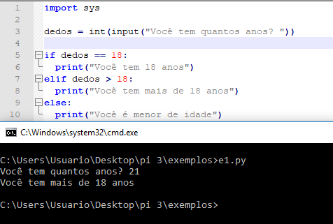

- Laço de repetição

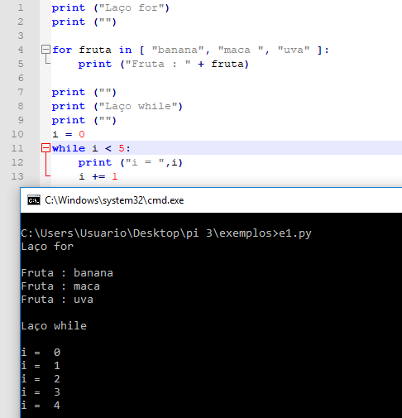
- Exceções e Listas

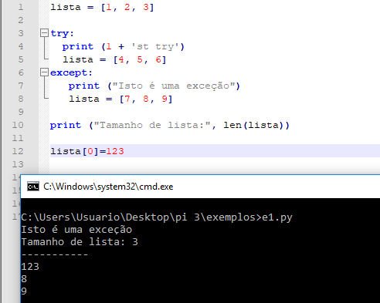

- Funções

